11.2.4.1. MANYETİZMA-DERS NOT KÂĞIDI

- Üzerinden akım geçen bir telin yakınında bulunan pusula ibresinde sapma olduğunu …………………. …………………………. fark etmiştir.

- Üzerinden akım geçen telin etrafında oluşan manyetik alanın büyüklüğü, ……………….. ile doğru, ……………… ile ters orantılıdır.
B=
- Manyetik alanın birimi ……………..’dır.
- Manyetik alan vektörel büyüklüktür.
- Hareketli yükler sayesinde manyetik alan oluşur.

- Akım geçen telin etrafındaki manyetik alanın yönü sağ el kuralı ile bulunur, baş parmak ………. yönünü, teli saran dört parmak ise ……………… yönünü gösterir.
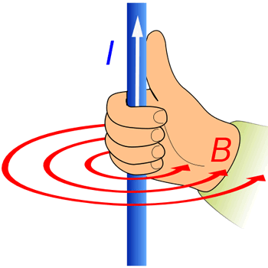

- Üzerinden akım geçen halkanın, merkezinde oluşan manyetik alanın büyüklüğü, ………………. ile doğru, ……………….ile ters orantılıdır.
B=

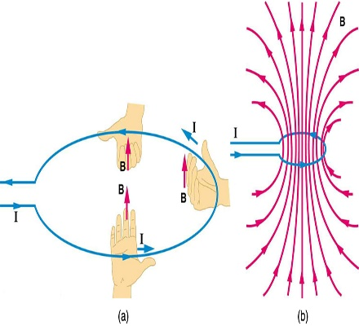
- Başparmak akımın yönünü, teli saran ve halkanın merkezine işaret eden dört parmak ise manyetik alanın yönünü verir.

- Üzerinden akım geçen akım makarasının ekseninde oluşan manyetik alanın büyüklüğü, ………………… ve …………….. ile doğru, ………………… ile ters orantılıdır.

B =

- Akım makarasını saran dört parmağın işaret ettiği yön ………….. yönünü gösterecek şekilde konulduğunda, başparmağın işaret ettiği yön ……………………… yönüdür.
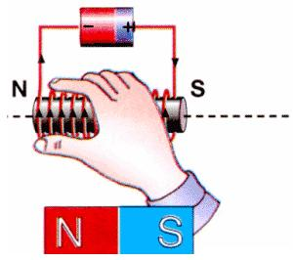

- Fransız bilim adamı Dominique-François Arago (1786-1853), akım makarasının mıknatıs olarak kullanılabileceğini keşfederek, elekromıknatısı hayatımıza katmıştır.

ÇIKMIŞ SORULAR
